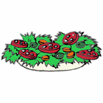amanida |  | 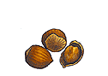avellana |  | bicicleta |  | 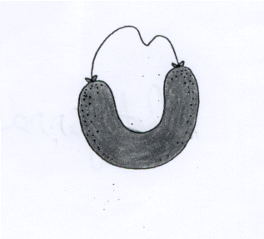botifarra
cafetera |  | calendari |  | carretera |  | canelobre
anglaterra

